100-летию профсоюзного педагогического движения Забайкалья посвящается

Наш Профсоюз вчера и сегодня

В 2018 г. исполняется 100 лет профсоюзному педагогическому движению Забайкальского края.
Первичная профсоюзная организация Верх - Усуглинского дошкольного образовательного учреждения является структурным звеном Тунгокоченской районной организации Профсоюза, которую в течение многих лет возглавляла Галина Николаевна Соколова, а с 2009 - Ирина Викторовна Коршикова.
В 1966 году открылся рудник в с. Верх-Усугли по добыче плавикого шпата. Детский сад принадлежал руднику и находился в деревянном здании по улице Центральная. В нем работало четыре группы для детей дошкольного возраста. В отдельном здании находились ясли на две группы для детей раннего возраста. В то время функционировала группа продленного дня с ночным пребыванием.
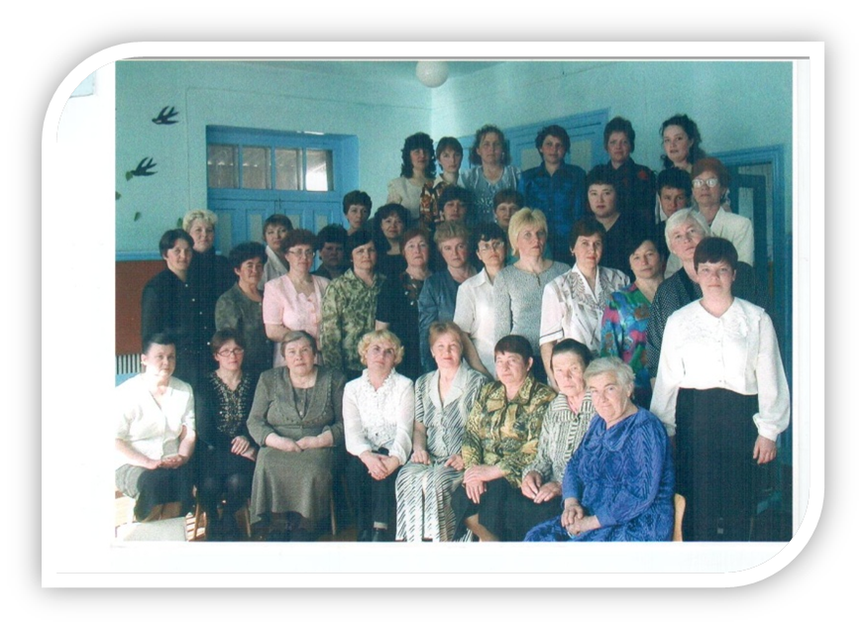 На протяжении всех лет существования детского сада в рядах профсоюза состояла большая часть сотрудников. Весь коллектив работал четко и слаженно, добросовестно, дружно. Представители старшего поколения являлись наставниками для молодых.
В 1967 году открылось новое здание, которое функционирует до сих пор. На должность председателя первичной профсоюзной организации была выбрана Любовь Николаевна Кутенкова, которая добросовестно выполняла свои обязанности до 2001 года. Наряду с детским садом №1 работал еще один детский сад. В народе его называли «ГРПвским». Председателем первичной профсоюзной организации была Галина Георгиевна Перфильева. После объединения детских садов в 2001 году она стала председателем объединенной первичной организации. Мы встретились с Галиной Георгиевной и задали ей интересующие нас вопросы. Из беседы мы узнали, что, прежде всего, она отстаивала права работников. Ходила по инстанциям требовала льготы для учителей, воспитателей технического персонала. Проводила собрания с коллективом, культурно- массовые мероприятия, организовывала проводы ветеранов на пенсию. В 90-е годы, когда не выплачивали заработную плату, писали телеграммы, письма, обращения, петиции.
С 2004 года по 2007 года ее дело продолжила Галина Петровна Попова. Это человек ответственный, честный, скромный, к ней всегда можно обратиться за помощью. Она до сих пор активно участвует в жизни профсоюза уже в роли казначея.
С 2007 года до 2015 года должность председателя Профсоюза занимала Ирина Леонидовна Золотухина. Под ее руководством впервые разрабатывался коллективный договор.
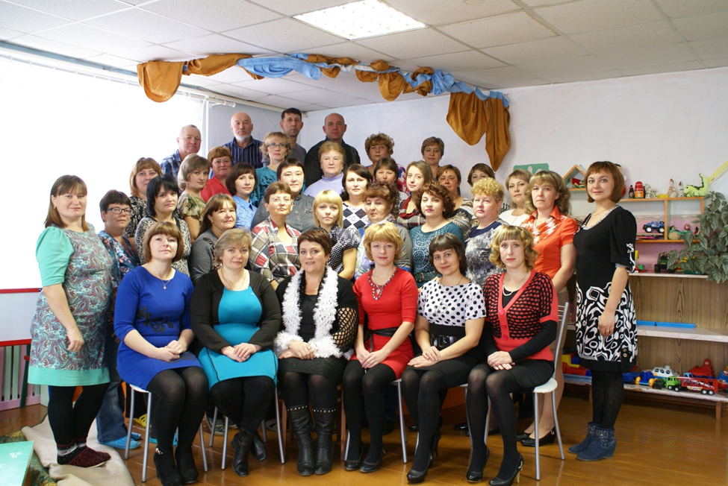
Сегодня детский сад является муниципальным бюджетным дошкольным образовательным учреждением. В небольшом педагогическом коллективе трудится 43 сотрудника, что дает возможность проявлять большую активность в жизни детского сада. Хочется выразить благодарность заведующей детским садом Ирине Анатольевне Цветковой за социальное партнерство и понимание. Она всегда готова к диалогу, уважительно относится к предложениям профсоюзной организации, старается по возможности оказать помощь. С таким руководителем работается легко, продуктивно.
Профсоюз сегодня заключает соглашения и коллективные договоры; взаимодействует с органами исполнительной власти, представляя и защищая права членов Профсоюза; инициирует начинания, направленные на развитие творческой деятельности, рост профессионального мастерства работников; оказывает бесплатную юридическую помощь; помогает решать профессиональные проблемы.
Осуществляет контроль за:
- начислением и выплатой заработной платы;
- правильностью ведения трудовых книжек;
- созданием безопасных и здоровых условий труда.
Главная цель членов первичной организации детского сада «Лесовичок» - защита профессиональных, трудовых, социально-экономических прав и законных интересов своих членов.
От лица всего нашего коллектива и от себя лично хочу поблагодарить председателей профсоюзных организаций за плодотворную работу, высокие показатели и профессионализм. Желаем Вам здоровья, семейного благополучия и всех благ.
Председатель первичной
профсоюзной организации
детского сада с. Верх-Усугли
Е. Я. Гавришова

